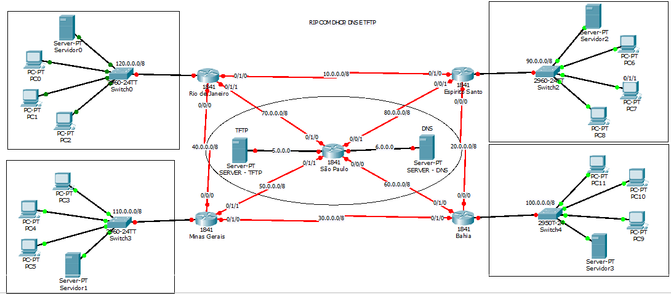
Atividade

Criar uma estrutura RIP com o serviço DHCP habilitado no roteador com exclusão de ip, e habilitar o DNS e o serviço de web em cada servidor de cada cidade e apontando para são Paulo.

